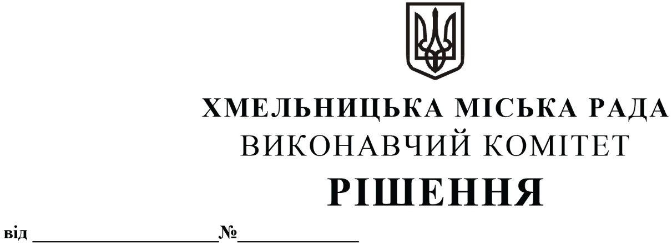

Про внесення на розгляд сесії міської ради
пропозиції про затвердження Порядку
надання орендарю згоди на здійснення
ремонту та невід'ємних поліпшень
комунального майна

Розглянувши подання управління житлової політики і майна, з метою підвищення ефективності використання нерухомого майна комунальної власності Хмельницької міської територіальної громади, керуючись законами України «Про місцеве самоврядування в Україні», «Про оренду державного та комунального майна», «Про засади державної регуляторної політики у сфері господарської діяльності», Порядком передачі в оренду державного та комунального майна, затвердженого постановою Кабінету Міністрів України від 03.06.2020 № 483, рішенням четвертої сесії Хмельницької міської ради від 17.02.2021 № 30 «Про особливості передачі в оренду майна Хмельницької міської територіальної громади», виконавчий комітет міської ради

В И Р І Ш И В :

1. Внести на розгляд сесії міської ради пропозицію про затвердження Порядку надання орендарю згоди на здійснення ремонту та невід’ємних поліпшень комунального майна згідно додатку.
2. Контроль за виконанням рішення покласти на заступника міського голови – директора департаменту інфраструктури міста Василя Новачка.

Міський голова Олександр СИМЧИШИН

